**14 МНОГОПОТОЧНЫЕ ПРИЛОЖЕНИЯ**

Задание 1. Создать консольное приложение, в котором реализовано 3 потока. Первый выводит числа от 0 до 9, второй – от 10 до 19, третий – от 20 до 29. Вывод значений на экран происходит следующим образом: сначала своё число выводит первый поток, а затем второй и третий. Организовать возможность использования методов Start и Sleep, а также изменение свойства Priority, позволяющее изменить приоритет потока.

Листинг программы:

using static System.Console;

using System.Threading;

namespace task1

{

class Program

{

static object lockObj = new object();

static void FirstThread()

{

for (int i = 0; i < 10; i++)

{

Thread.Sleep(100);

WriteLine($"Первый поток говорит: {i}");

Thread.Sleep(100);

}

}

static void SecondThread()

{

for (int i = 10; i < 20; i++)

{

Thread.Sleep(100);

WriteLine($"Второй поток говорит: {i}");

Thread.Sleep(100);

}

}

static void ThirdThread()

{

for (int i = 20; i < 30; i++)

{

Thread.Sleep(100);

WriteLine($"Третий поток говорит: {i}");

Thread.Sleep(100);

}

}

static void Main(string[] args)

{

Thread thread1 = new Thread(new ThreadStart(FirstThread));

Thread thread2 = new Thread(new ThreadStart(SecondThread));

Thread thread3 = new Thread(new ThreadStart(ThirdThread));

thread1.Priority = ThreadPriority.Highest;

thread2.Priority = ThreadPriority.Normal;

thread3.Priority = ThreadPriority.Lowest;

thread1.Start();

Thread.Sleep(100);

thread2.Start();

Thread.Sleep(100);

thread3.Start();

}

}

}

Таблица 1.1 – Входные и выходные данные

|  |  |
| --- | --- |
| Входные данные | Выходные данные |
|  | Первый поток говорит: 0  Второй поток говорит: 10  Первый поток говорит: 1  Третий поток говорит: 20  Второй поток говорит: 11  Первый поток говорит: 2  Третий поток говорит: 21  Второй поток говорит: 12  Первый поток говорит: 3  Третий поток говорит: 22  Второй поток говорит: 13  Первый поток говорит: 4  Третий поток говорит: 23  Второй поток говорит: 14  Первый поток говорит: 5  Третий поток говорит: 24  Второй поток говорит: 15  Первый поток говорит: 6  Третий поток говорит: 25  Второй поток говорит: 16  Первый поток говорит: 7  Третий поток говорит: 26  Второй поток говорит: 17  Первый поток говорит: 8  Третий поток говорит: 27  Второй поток говорит: 18  Первый поток говорит: 9  Третий поток говорит: 28  Второй поток говорит: 19  Третий поток говорит: 29 |

Анализ результатов:

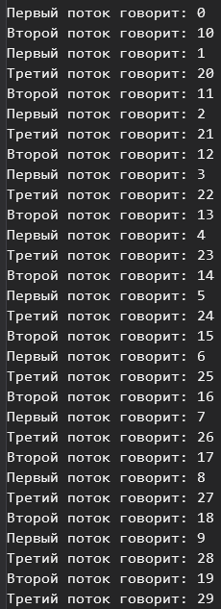

Рисунок 1.1 – Результаты работы программы

Источник: собственная разработка